Весы электронные напольные
EDENhome EDC-954


Весы с анализатором жира и воды в организме

Инструкция по применению

Для Вашей безопасности перед первым использованием электроприбора внимательно прочтите правила использования, чтобы получить важную информацию для управления электроприбором.

Меры предосторожности

ВНИМАНИЕ:
- Весы не следует использовать для определения процентного содержания воды, жировой и мышечной массы в организме лицам с имплантированными медицинскими приборами (например, электрокардиостимуляторами), так как для определения количества жира и воды, содержащихся в организме, весы посылают слабый электрический сигнал, который может негативно сказаться на работе этих приборов.
- Кроме того, в этих целях весы не следует использовать беременным женщинам и тем, кто проходит лечебный диализ.
- Людям с вышеуказанными противопоказаниями можно использовать весы только в режиме обычного взвешивания.

- Весы предназначены для бытового применения в нормальных домашних условиях.
- Запрещено коммерческое или профессиональное использование весов.
- Убедитесь в том, что на весы не может попасть жидкость. Категорически запрещается погружать весы в воду.
- Не споласкивайте их под струей воды. Не подвергайте весы воздействию ударов, влаги, пыли, химических веществ, значительных колебаний температуры и слишком близко расположенных источников тепла (печек, радиаторов отопления).
- Не нажимайте излишне сильно или острыми предметами на кнопки.
- Не подвергайте весы воздействию высоких температур или сильных электромагнитных полей (например, от мобильных телефонов).
- Не мойте весы в стиральных и посудомоечных машинах!
- Не помещайте весы в печи СВЧ, духовки и т.п.
- Не перегружайте весы, в противном случае они могут выйти из строя.
- В случае возникновения любых неисправностей в работе весов, не пытайтесь самостоятельно их починить, обратитесь в авторизованный сервисный центр производителя.
- Данный прибор не предназначен для использования людьми с ограниченными физическими, сенсорными или умственными возможностями (включая детей), а также людьми, не имеющими достаточных знаний и опыта работы с электронными приборами, если за ними не присматривают лица, ответственные за их безопасность.
- Если вы не планируете пользоваться весами в течение длительного времени, извлеките из них батарею, чтобы избежать утечки химикатов в отсеке для батарей.
- Храните весы в сухом месте, для защиты электронных компонентов.
- Храните весы вдали от угловатых предметов - для предотвращения случайного нажатия на кнопки управления (так они потребляют меньше энергии).
- Запрещается долгое время (больше нескольких секунд) держать весы под нагрузкой.

Меры предосторожности при использовании батарей питания

- Используйте только рекомендованные батареи.
- Устанавливайте батареи правильно, следя за соответствием знаков «плюс» и «минус» на корпусе батареи и в батарейном отсеке.
- Убедитесь, что отсек с батареями плотно закрыт. Храните неиспользуемые батарейки в упаковке, подальше от металлических предметов, которые могут вызвать короткое замыкание.
- Вынимайте разрядившиеся батарейки.
- Вынимайте батарейки, если не планируете использовать весы в течение длительного времени.
- Держите неиспользуемые батарейки подальше от детей.
- Если у вас есть подозрение, что ребенок проглотил батарейку, обязательно обратитесь за медицинской помощью.
- Не подвергайте батарейки воздействию огня.
- Не пытайтесь подзарядить обычные батарейки (не аккумуляторы).

Рекомендации по обращению с весами

- Убедитесь, что весы стоят на плоской, ровной и твердой поверхности. Не устанавливайте весы на ковер или мягкие поверхности.
- Для точного определения веса желательно, чтобы весы всегда стояли в одном и том же месте. Перемещая весы, вы рискуете установить их на неровную поверхность, что может повлиять на точность отображения веса.
- Избегайте попадания воды на поверхность весов, от этого они могут стать скользкими.
- Для точного определения веса необходимо взвешиваться в одно и то же время, сняв одежду и обувь, и до принятия пищи.
- Для более точного измерения веса не желательно измерять вес раньше, чем через 2 часа после пробуждения.
- Не пытайтесь открыть корпус весов, кроме как для замены батарей.
- Не храните весы в вертикальном положении.
- Избегайте сильно ударять или сотрясать весы, не бросайте их на пол и не бросайте на весы какие-либо предметы.
- Устанавливайте весы вдали от источников электромагнитного излучения, т.к. оно может повлиять на точность измерений.
- Данные весы предназначены для домашнего использования и не предназначены для использования в коммерческих, промышленных или медицинских целях.

Показатели измерения

Пункт/  Показатель | Система  веса | Жир  % | Вода  % | BMI | Калории
Диапазон  показателя |  | 4.0%  ~60.0% | 27.5%  ~66.0%
Деление | 0.1 кг  0.2 ф | 0.1% | 0.1% | 0.1 | 1ККал

Установка или замена батареи.

Тип батареи зависит от модели прибора. Подберите необходимую батарею, в соответствии с рисунком, и установите ее, как описано ниже.
- 1 литиевая батарея 3V CR2032 (не входит в комплект). Перед использованием удалите изолирующую полоску;
- 2 батареи 1.5V ( AA/AAA ) (не входят в комплект). Перед использованием удалите упаковку;
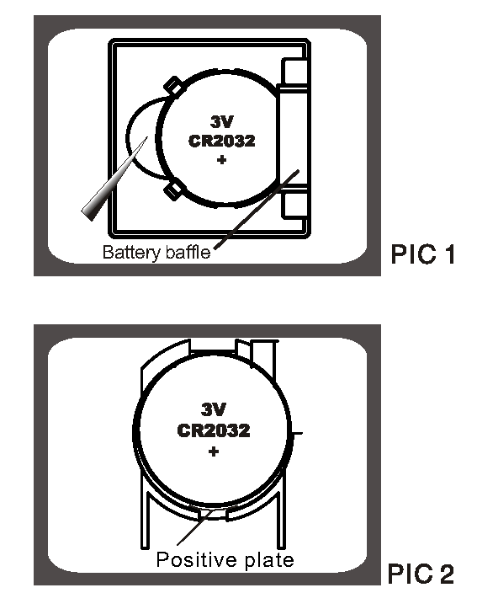

Откройте отсек для батареи на дне прибора:
- Достаньте использованную батарейку с помощью острого предмета, как показано на рисунке.
- Установите новую батарейку, вставив ее одним концом в отсек и надавив на другую сторону.

Откройте отсек для батареи на дне прибора:
- Нажмите на батарейку и она выскочит автоматически.
- Вставьте новую батарейку в соответствии с полярностью, поочередно надавив на ее концы.
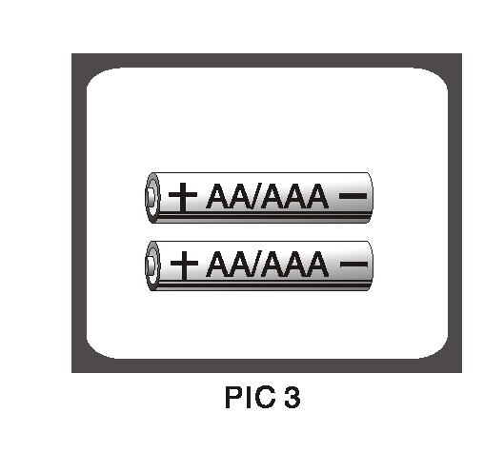

Откройте отсек для батареи на дне прибора:
- Достаньте использованные батарейки с помощью острого предмета.
- Вставьте новые батарейки в соответствии с полярностью, поочередно надавив на их концы.

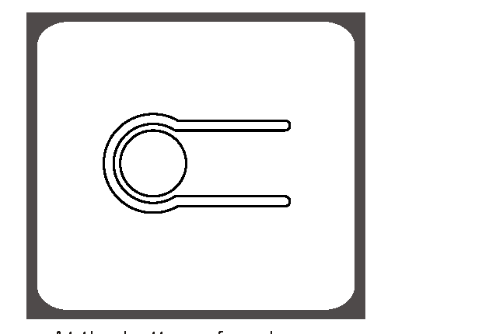
Настройка единиц измерения веса

На нижней части весов расположена кнопка смены единиц измерения веса, как показано на рисунке.

Если Ваши весы предполагают несколько систем измерения веса (килограммы/фунты/стоуны), Вы можете выбрать нужную для Вас систему путем нажатия кнопки изменения единиц измерения. Нажмите кнопку единиц измерения, когда весы выключены. ЖК монитор показывает текущие настройки единиц измерения. Для смены системы измерения нажмите кнопку еще раз.

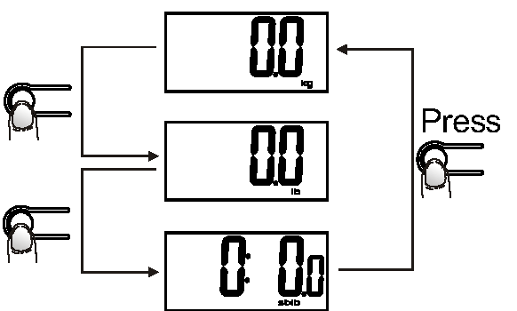
После выбора нужной системы измерения весы автоматически отключатся через 3 секунды. Выбранная система измерения веса будет активирована при следующем включении весов.
- При установке в качестве единиц измерения веса фунтов/стоунов, единицами измерения роста автоматически станут футы/инчи;
- При установке в качестве единиц измерения веса килограммов, единицами измерения роста автоматически станут сантиметры.

Режимы взвешивания

Режим обычного взвешивания

Установите батареи в отсек для батарей (см. раздел «Замена батарей»). Поставьте весы на плоскую, ровную и твердую поверхность.
Встаньте на весы и стойте неподвижно, пока будет определяться ваш вес.
Когда вы сойдете с весов, установленное значение мигнет два раза, а затем весы автоматически выключатся.
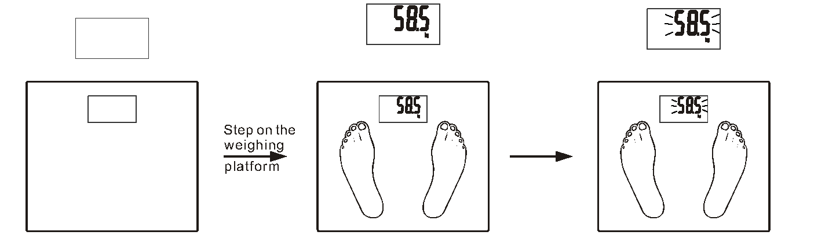

Режим измерения жира/воды/калорий

Установка собственных параметров
При первом включении прибора после установки батареи, по умолчанию на мониторе высветятся следующие значения:

Память | Пол | Рост | Возраст
1 | Мужской | 165 см | 25

Параметры можно изменить в следующем диапазоне:

Память | Пол | Рост | Возраст
1-12 | Мужской /  Женский | 100-250 см | 10-100

Настройка собственных параметров
Например: третий пользователь, женщина, 168 см, 28 лет может настроить свои параметры следующим образом:

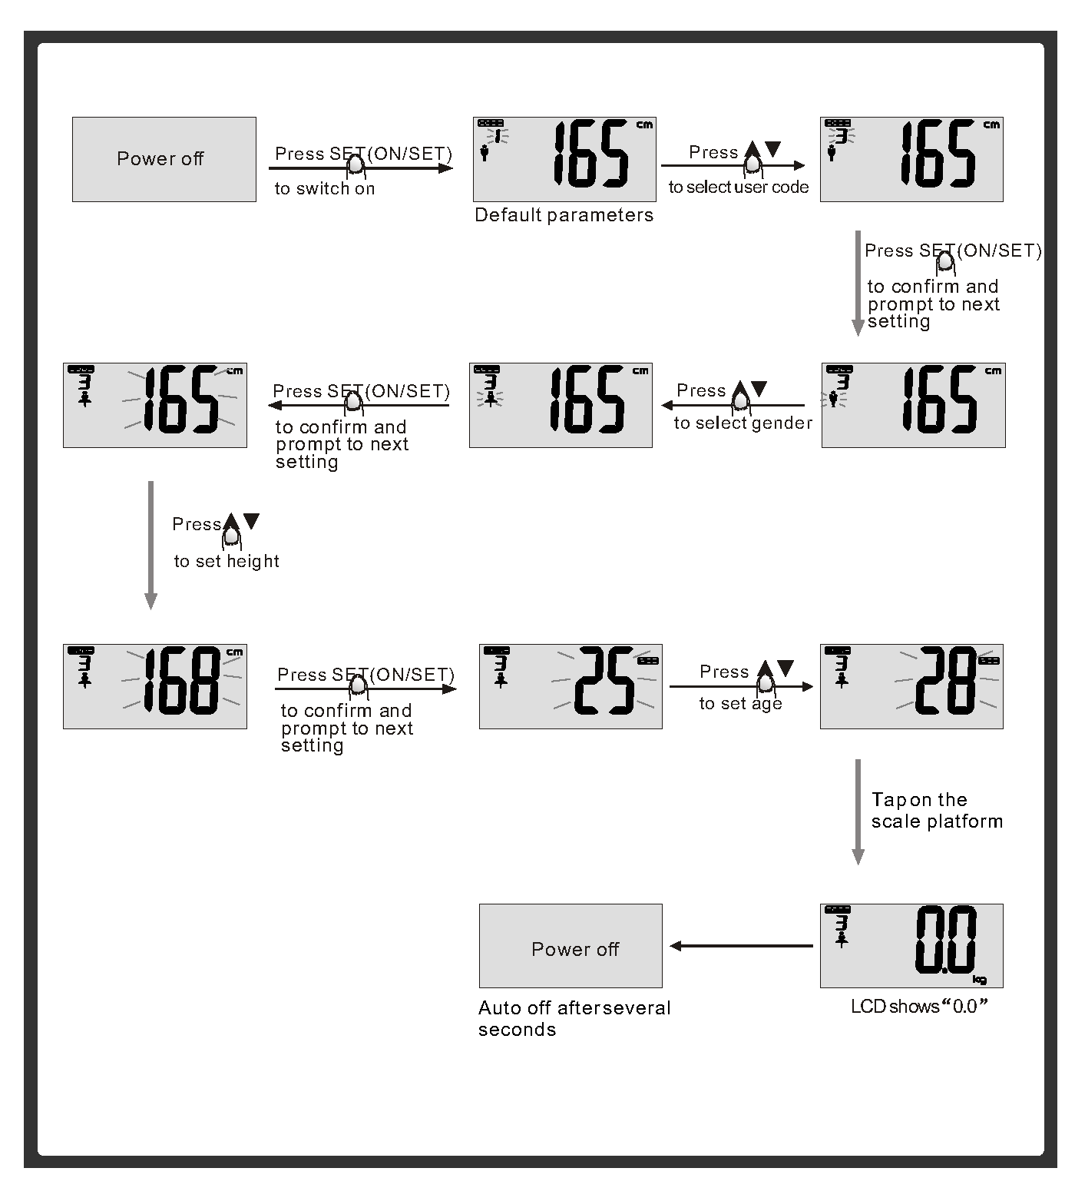
- Нажмите SET(ON/SET) для включения весов
- При помощи стрелочек выберите свой код пользователя
- Значения по умолчанию
- Нажмите SET(ON/SET) для подтверждения и перейдите к следующему значению
- Нажмите SET(ON/SET), При помощи стрелочек выберите пол
- Для подтверждения и перейдите к следующему значению
- При помощи стрелочек выберите рост
- Нажмите SET(ON/SET), При помощи стрелочек выберите возраст
- Для подтверждения и перейдите к следующему значению
- Прикоснитесь к платформе весов
- Через несколько секунд, дисплей отобразит 0.0
- После чего, через некоторое время, произойдет "Автоматическое отключение"

Примечание:
- После 6 секунд бездействия при установке параметров, введенные параметры будут записаны в память автоматически, а ЖК монитор покажет «0», что обозначает переход к процедуре измерения жира в организме.
- Если на мониторе высветился «0» во время ввода параметров, нажмите и удерживайте 3 секунды SET (ON/SET), чтобы вернуться в режим установки параметров. После этого Вы можете ввести Ваш код, пол, рост и возраст.

Измерение
(Убедитесь, что Ваши ступни соприкасаются с металлическими индикаторами на платформе весов, чтобы измерение жира в организме стало возможным.)
Чтобы получить точный результат, снимите носки и обувь перед тем, как вставать на весы.

Например: третий пользователь, женщина, 168 см, 28 лет, может измерить все показатели следующим образом:

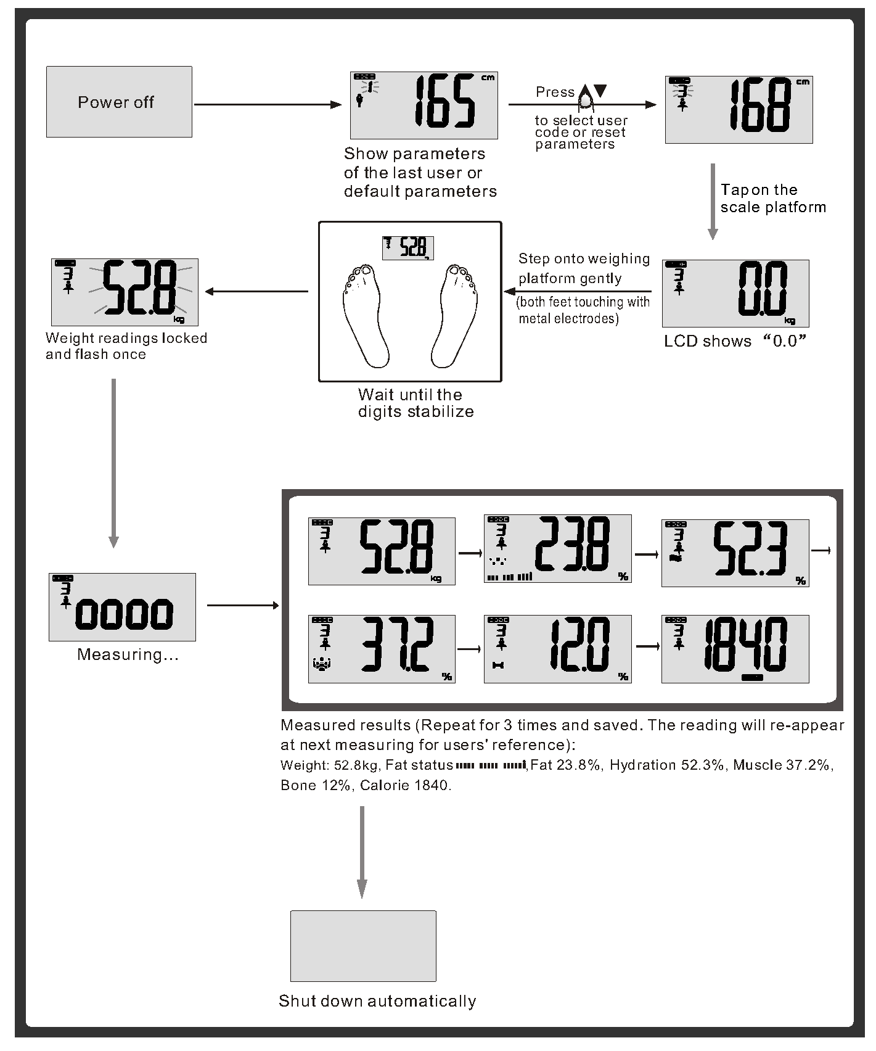
- Показаны параметры предыдущего пользователя или параметры по умолчанию
- При помощи стрелочек выберите Ваш код или сбросьте параметры
- На ЖК-дисплее 0.0
- Прикоснитесь к платформе весов
- Аккуратно встаньте на весы (обеими ступнями соприкасаясь с датчиками)
- Значение веса установилось и мигнуло один раз
- Идет измерение…
- Подождите, пока цифры стабилизируются
- Результаты измерений (Повторились 3 раза и сохранились).
- Данные значения появятся снова при следующем измерении.
- Автоматическое отключение

Получение сохраненных значений
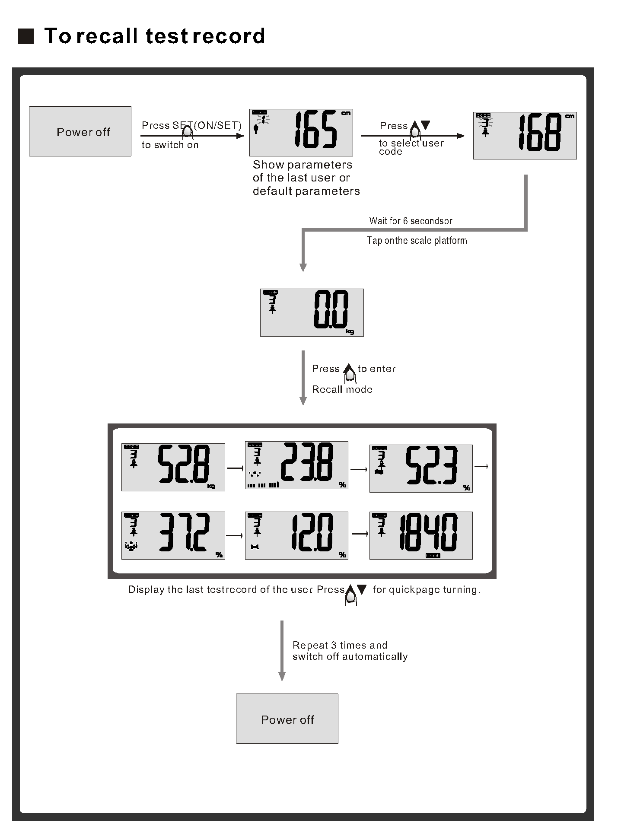
- Выключено
- Нажмите SET (ON/SET) для включения
- При помощи стрелочек выберите Ваш код
- Показаны параметры предыдущего пользователя или параметры по умолчанию
- Подождите 6 секунд или прикоснитесь к платформе весов
- Нажмите стрелочку для входа в режим памяти
- Показаны последние значения измерений данного пользователя
- Для быстрого перелистывания страниц нажмите стрелочки
- После трех повторов, автоматическое отключение
- Выключение

Предупреждающие надписи дисплея
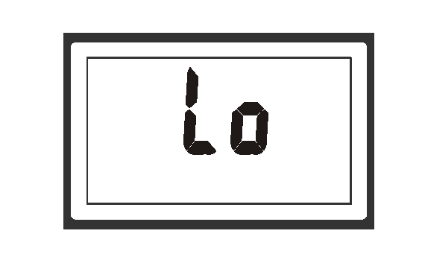
Индикатор низкого заряда батареи
Батарея разряжается, замените ее на новую.

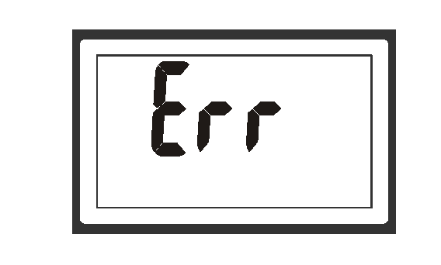
Индикатор перегрузки
Превышены допустимые нормы веса.
Пожалуйста, сойдите с весов, чтобы избежать поломки.

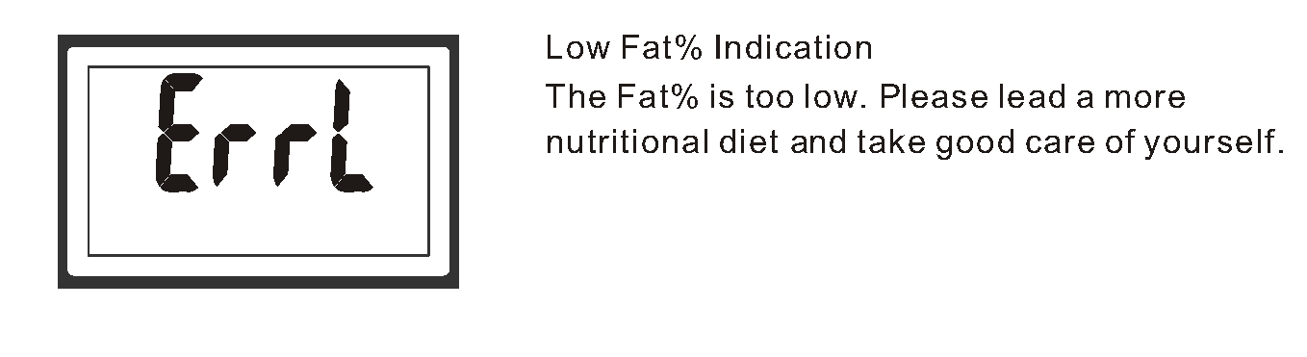
Индикатор низкого содержания жира
Процент содержания жира ниже нормы.
Рекомендуется скорректировать питание и позаботиться о своем здоровье

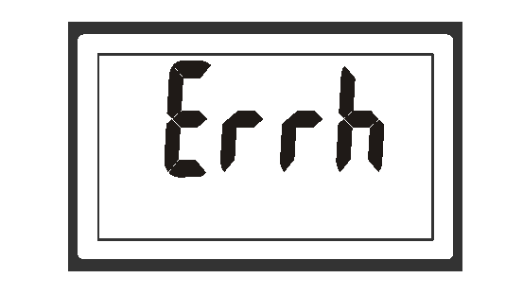
Индикатор высокого содержания жира.
Процент содержания жира выше нормы.
Рекомендуется скорректировать питание и увеличить физическую активность.

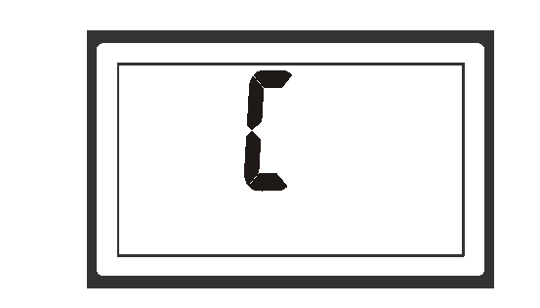
Индикатор необходимости повторного измерения.
Произошла ошибка, проведите повторное измерение для получения более точных результатов.

О жирах
О процентном содержании жира.
- Процент жира – это показатель процентного содержания жира в организме.
- Количество жира в организме должно соответствовать определенным показателям. Чрезмерное содержание жира может нарушить обмен веществ и вызвать различные заболевания.
- Принципы работы
- Когда электрический сигнал определенной частоты проходит через тело человека, сопротивление жировой массы намного сильнее, чем сопротивление мышечных и других тканей организма. Путем анализа биологического сопротивления прибор посылает в организм безопасный энергетический разряд низкой частоты, и на основе разницы сопротивлений различных тканей организма определяется процентное содержание жира.
- Таблица показателей нормативного содержания жиров/воды.

После взвешивания вы можете ознакомиться со следующей таблицей показателей для Вашего сведения:

Ж – женщины
М – мужчины

Возраст | Жир (Ж) | Вода (Ж) | Жир (М) | Вода (М) | Статус | Индикатор статуса на мониторе
≤ 30 | 4.0-16.0% | 66.0-57.8% | 4.0-11.0% | 66.0-61.2% | Очень худой | |||||
≤ 30 | 16.1-20.5% | 57.7-54.7% | 11.1-15.5% | 61.1-58.1% | Худой | |||| |||||
≤ 30 | 20.6-25.0% | 54.6-51.6% | 15.6-20.0% | 58.0-55.0% | Норма | |||| |||| |||||
≤ 30 | 25.1-30.5% | 51.5-47.8% | 20.1-24.5% | 54.9-51.9% | Толстый | |||| |||| |||| |||||
≤ 30 | 30.6-60.0% | 47.7-27.5% | 24.6-60.0% | 51.8-27.5% | Очень толстый | |||| |||| |||| |||| |||||
> 30 | 4.0-20.0% | 66.0-55.8% | 4.0-15.0% | 66.0-58.4% | Очень худой | |||||
> 30 | 20.1-25.0% | 54.9-51.6% | 15.1-19.5% | 58.3-55.3% | Худой | |||| |||||
> 30 | 25.1-30.0% | 51.5-48.1% | 19.6-24.0% | 55.2-52.3% | Норма | |||| |||| |||||
> 30 | 30.1-35.0% | 48.0-44.7% | 24.1-28.5% | 52.2-49.2% | Толстый | |||| |||| |||| |||||
> 30 | 35.1-60.0% | 44.6-27.5% | 28.6-60.0% | 49.1-27.5% | Очень толстый | |||| |||| |||| |||| |||||

О калориях

- Потребление калорий и энергии
Калории – единица измерения энергии.
Значение калорий, полученное при взвешивании, обозначает Вашу суточную норму потребления калорий, необходимую для поддержания обмена веществ и двигательной активности в соответствии с Вашим весом, ростом, возрастом и полом.

- Калории и снижение веса
Самый эффективный способ снижения веса – это контроль потребления калорий и достаточная физическая нагрузка. Это простая истина. Если суточное потребление энергии не может восполнять ее потерю организмом, то организм будет использовать собственные сахара и жиры. Это ведет к потере веса.

Производитель: Камри Межэринг Текнолоджи (ГК) Лимитед
Адрес: Корпус D, 7 этаж, Ритц Плаза, 122, ул. Остин, Цимшатсуй, Коулун, Гонконг
Импортер: ООО «Бытовая техника», secretar2@dbt.ru
Адрес: 620144, г.Екатеринбург, ул. 8 Марта, 190, оф. 650
Сделано в КНР. Произведено 01/2017
Гарантия 1 год. Срок службы не менее 2-х лет.

Уважаемый покупатель

Благодарим вас за приобретение продукции Eden!

При покупке изделия проверьте комплектность изделия
Перед началом эксплуатации устройства внимательно изучите инструкцию по эксплуатации, гарантийный срок изделия Eden – 12 месяцев со дня покупки.
Исправления, зачеркивания или другие изменения в гарантийном талоне недопустимы и приводят к потере гарантийного обслуживания.
Данным гарантийным талоном производитель подтверждает принятие на себя обязательств по удовлетворению требований потребителя, установленных действующим законодательством о защите прав потребителей, в случае обнаружения недостатков изделия. Вместе с тем, компания производитель оставляет за собой право отказать в гарантийном сервисном обслуживании изделия в случае несоблюдения изложенных ниже условий.

Условия гарантии
- Гарантия действительна только при наличии правильно и четко заполненного гарантийного талона с указанием наименования изделия, даты продажи, подписи продавца, четкой печати фирмы – продавца.
- Модель изделия должна соответствовать указанной в гарантийном талоне.
Изделие снимается с гарантии в случае нарушения правил эксплуатации, изложенных в Инструкции по эксплуатации.
Изделие снимается с гарантии в следующих случаях:
а) Если изделие имеет следы постороннего вмешательства или попытки ремонта изделия.
б) Если обнаружены несанкционированные изменения конструкции или схемы изделия за исключением случаев, оговоренных в Инструкции по эксплуатации.
в) Если аппаратура, предназначенная для работы в бытовых условиях, использовалась для производственных или коммерческих целей.
г) Если имеются исправления в гарантийном талоне.
- Гарантия не распространяется на следующие неисправности:
а) Механические повреждения.
б) Повреждения, вызванные попаданием внутрь изделия посторонних предметов, веществ, жидкостей.
в) Повреждения, вызванные стихией, пожаром, бытовыми факторами.
г) Повреждения, вызванные несоответствием Государственным стандартам параметров питающих, телекоммуникационных, кабельных сетей и других внешних факторов.
д) Повреждения, вызванные использованием нестандартных расходных материалов и запчастей.
- Гарантия не распространяется на расходные материалы.

Модель
Дата продажи
Торговая организация |  | М.П.
Подпись продавца |  | М.П.

